血脉系统

# 概述

* 血脉参考女神联盟中的星图或龙将2的龙珠系统
* 血脉位于次要功能区，在10级解锁。界面中所有的血脉都会有自己的激活等级。
* 功能解锁后，玩家提升等级后，便可在该界面中激活新的血脉，获得属性的加成。
* 血脉只增加主角的属性，伙伴不增加。
* 血脉界面中，会有类似目标功能的提示

# 界面

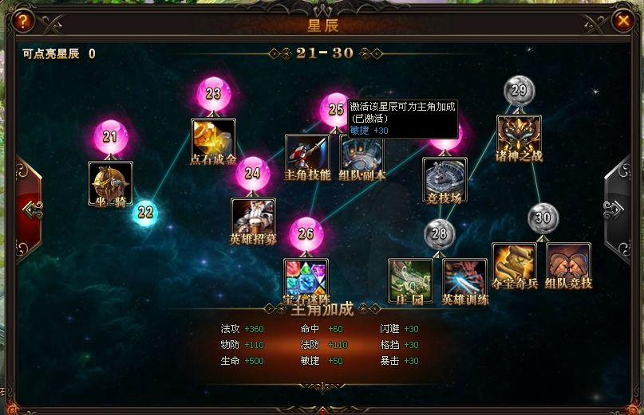

* 血脉界面通过左右的翻页按键完成上一页和下一页的操作，灰态表示无法翻页。
* 界面中会将血脉提供的属性进行统计，然后显示给玩家。
* 有部分等级会解锁功能，会在该界面中在对应的血脉上挂接对应的功能图标。
  + **当未激活该血脉且等级不足激活时，功能图标为灰态。**
  + **当未激活该血脉且等级足矣激活时，功能图标为灰态发出黄色亮光。**
  + **当已激活该血脉且有解锁功能时，功能图标为粉色高亮。**
  + **当已激活该血脉但未有解锁功能时，功能图标为蓝色高亮。**
* **界面左上角**会有当前【可激活血脉】的计数，提示玩家有多少点血脉还未被激活。

# 功能说明

* 血脉系统是游戏中的一个小玩法，玩家每点亮一个血脉，都能得到系统预设的属性加成。
* 血脉系统的主要作用是在玩家点亮每一个功能图标时，可以清楚的知道玩家在当前等级段已经开放或即将开放哪些功能。

##### 关于界面

* 血脉系统主界面中按照玩家主角的等级来分页，每10级为一页。
* 玩家可以通过界面左右的翻页键来查看以前和当前等级阶段的血脉图。
* 无论玩家现在所在等级几级，主界面中都将显示玩家点至最高的血脉所在界面。
  + 比如：一位60级的玩家，血脉只点到24级，则该玩家点开血脉系统，主界面依旧停留在24级的界面。

##### 关于点亮血脉

* 当玩家达到10级以后开启血脉系统，此时可以点亮血脉。
* 当每点亮一个新的血脉时，所激活的加成属性要加到血脉界面中的总属性版上。（相关特效由美术决定）
* 每升一级都可以点亮血脉界面中对应自己当前等级的血脉。
* 若玩家多次未前往点亮血脉，比如一位20级的玩家连升3级达到23以后才想到要去点下血脉，此时必须按照等级树来进行点，必须从21开始点即21-22-23，不能跳着点。
* 玩家通过鼠标左键点击血脉即可完成点亮的操作。
  + 已点亮的血脉，左键点击无反应
  + **当有未激活该血脉且等级足矣激活时，点亮后出现类似爆炸的特效并转换血脉功能图标颜色。**

##### 关于血脉系统的悬浮框

当玩家将鼠标移动到血脉功能图标上时，显示悬浮框：“该血脉可为主角加成XX属性+XX（是否激活）”**若已激活则显示白色字样（已激活）；若未激活则显示红色字样（未激活）；**

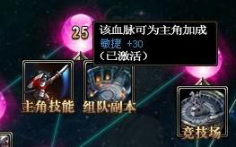

# 配置表

|  |  |  |
| --- | --- | --- |
| 字段名 | 说明 | 备注 |
| 血脉ID | 血脉的ID字段 | 从10级开始第一个字段010 |
| 界面ID | 界面的ID字段 | 每10级一个新界面 |
| 解锁等级 | 对应血脉ID 11级开启11号血脉 12级开启12号血脉 |  |
| 美术资源 | 1.含有解锁功能的粉色高亮功能图标 2.未含有解锁功能的蓝色高亮功能图标 3.未激活的灰态功能图标 | 当未激活该血脉且等级足矣激活时，功能图标为灰态发出黄色亮光。 |
| 增加属性的类型 | 1.攻击 2.物防 3.法防 4.生命 5.暴击 6.韧性  7.穿刺 8.抵抗 |  |
| 增加的数值 | 用来决定血脉给角色增加的属性量 |  |
| 解锁功能的显示1 | 在功能图标正下方显示其资源图标1 |  |
| 功能说明1 | 悬浮框信息显示其功能作用1 |  |
| 解锁功能的显示2 | 在功能图标正下方显示其资源图标2 | 若无则只显示解锁功能1 |
| 功能说明2 | 悬浮框信息显示其功能作用2 |  |